МИНИСТЕРСТВО АРХИТЕКТУРЫ И ПРОСТРАНСТВЕННО- ГРАДОСТРОИТЕЛЬНОГО РАЗВИТИЯ ОРЕНБУРГСКОЙ ОБЛАСТИ
Дом Советов, г. Оренбург, 460015 Телефоны: (3532) 78-69-78, 78-69-53
https://www.minarch.orb.ru, e-mail: office19@mail.orb.ru
Главе муниципального образования Первомайский поссовет
Куличенко О.И.
Копия: Каженову М.Ж. Минская ул., д. 47 город Оренбург
тел. 89096137303

Уважаемый Олег Иванович!

Министерство архитектуры и пространственно-градостроительного развития Оренбургской области (далее – министерство), рассмотрев обращение Каженова М.Ж. по вопросу предоставления разрешения на условно разрешенный вид использования земельного участка с кадастровым номером 56:21:1701001:2251, расположенного по адресу: Первомайский поссовет, Первомайский поселок, ул. Симонова, на вид разрешенного использования «Объекты дорожного сервиса» код 4.9.1. (включает в себя коды 4.9.1.1-4.9.1.4), сообщает, что данный вопрос был рассмотрен на очередном заседании комиссии по подготовке проекта правил землепользования и застройки поселений 20.02.2024.
Комиссией принято решение направить обращение Каженова М.Ж. в Администрацию МО Первомайский поссовет для проведения общественных обсуждений (с участием смежных землепользователей) по вопросу предоставления разрешения на условно разрешенный вид использования земельного участка с кадастровым номером 56:21:1701001:2251 на вид разрешенного использования «Объекты дорожного сервиса» код 4.9.1. (включает в себя коды 4.9.1.1-4.9.1.4), рассмотреть возможность соблюдения (нарушения) противопожарных и санитарных норм до близлежащих объектов (с участием представителя Роспотребнадзора).
Второму адресату сообщается для сведения. Приложение: копия обращения Каженова М.С.

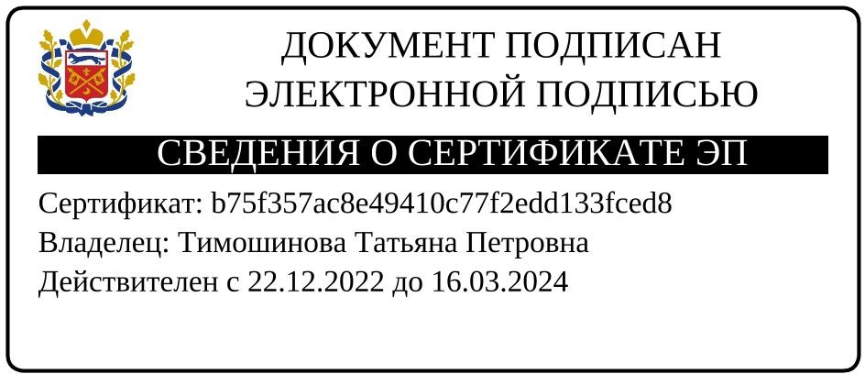
Заместитель министра Т.П. Тимошинова

Голуб Светлана Васильевна 8 (3532) 37-00-57 (доб. 111)

